Задание 3. Информационная система учёта техники — основные экраны
Рисунок 1 — Главная страница
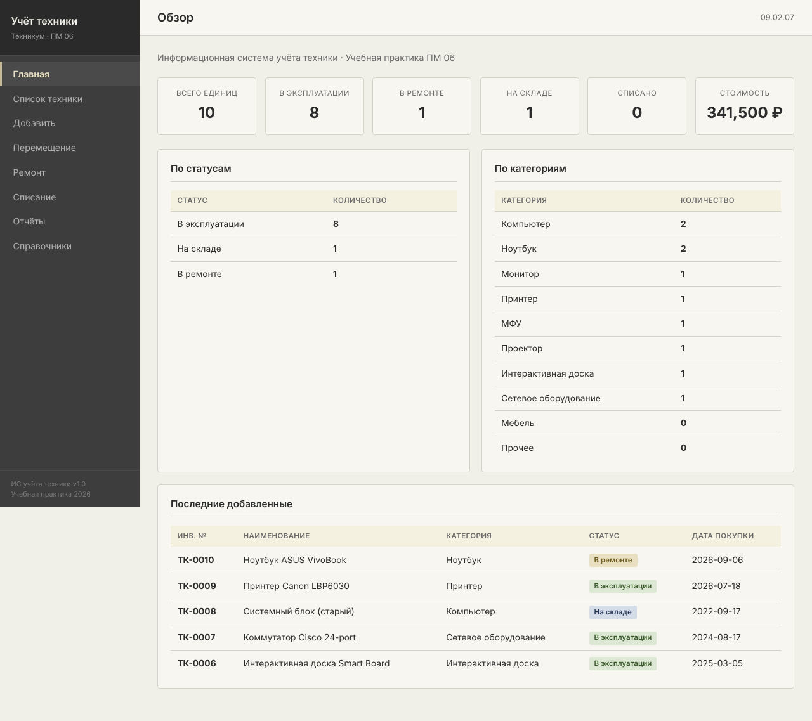
Сводка по учёту: всего единиц, статусы (в эксплуатации, в ремонте, на складе, списано), общая стоимость, распределение по категориям и последние добавленные позиции.
Рисунок 2 — Список техники
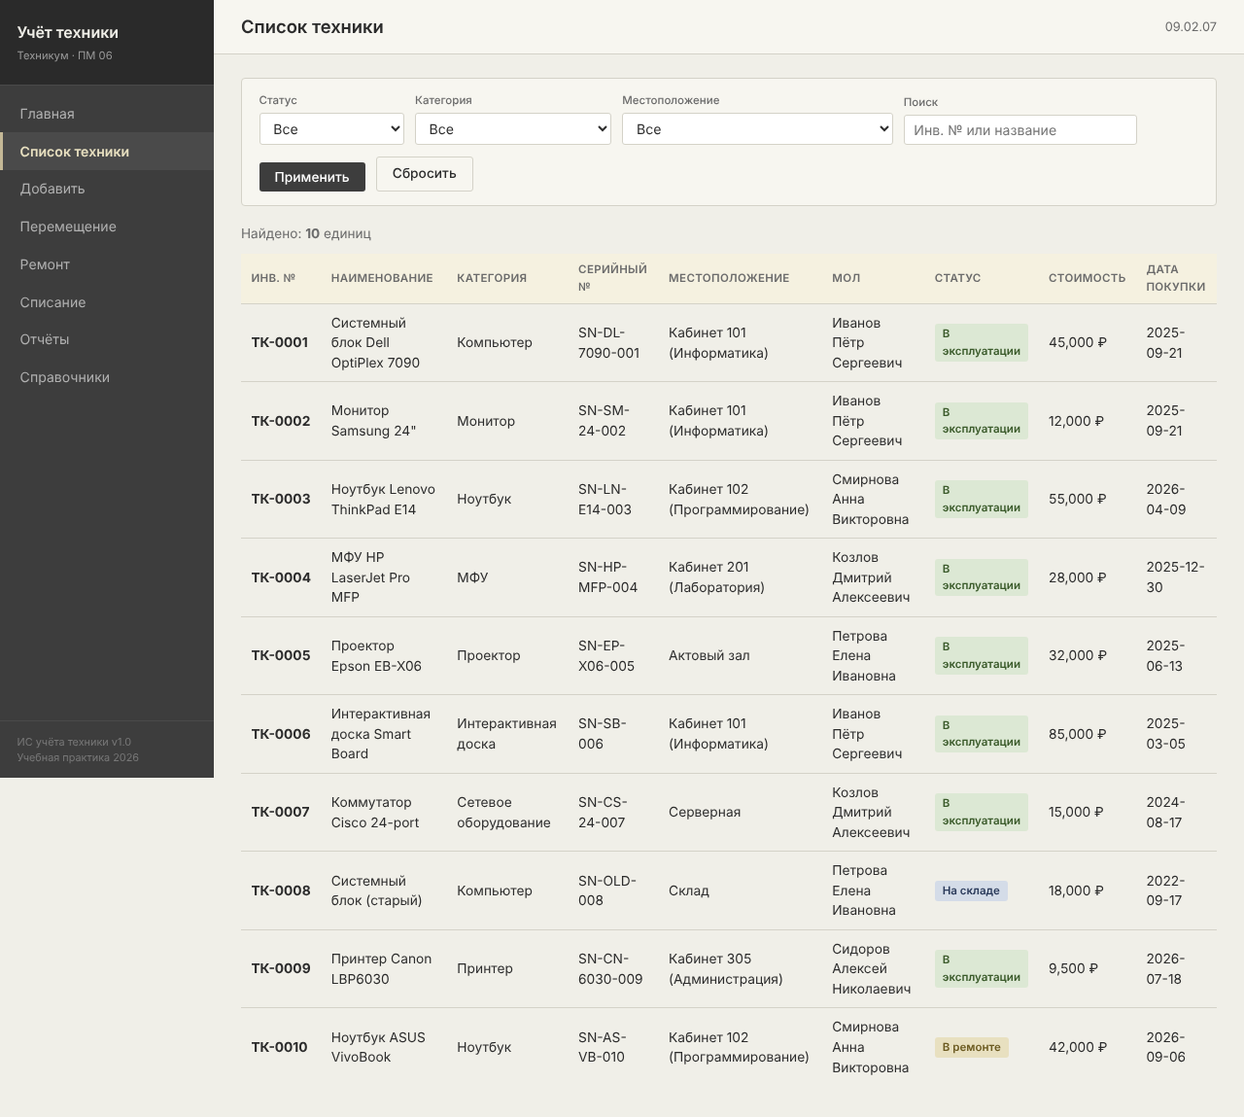
Таблица всей техники с инвентарным номером, категорией, местоположением, МОЛ, статусом и стоимостью. Есть фильтры по статусу, категории, кабинету и поиск.
Рисунок 3 — Добавление техники
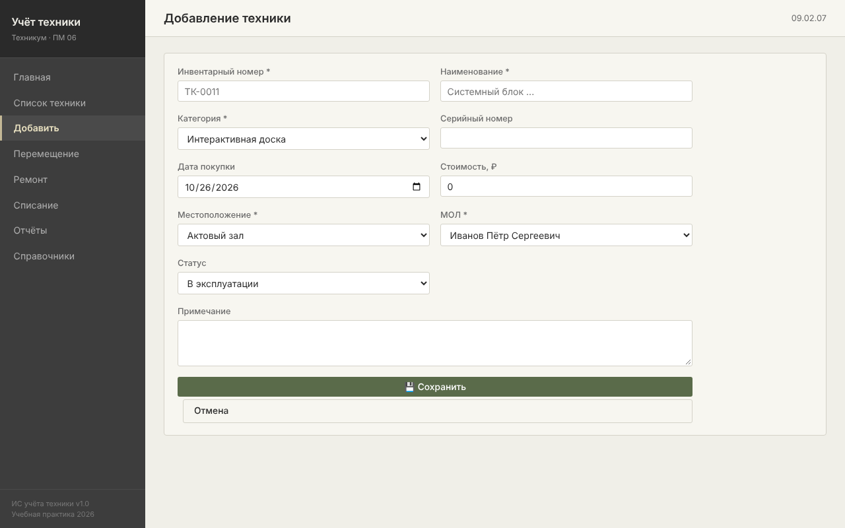
Форма регистрации новой единицы: инвентарный номер, наименование, категория, серийный номер, дата покупки, стоимость, кабинет и МОЛ.
Рисунок 4 — Перемещение техники
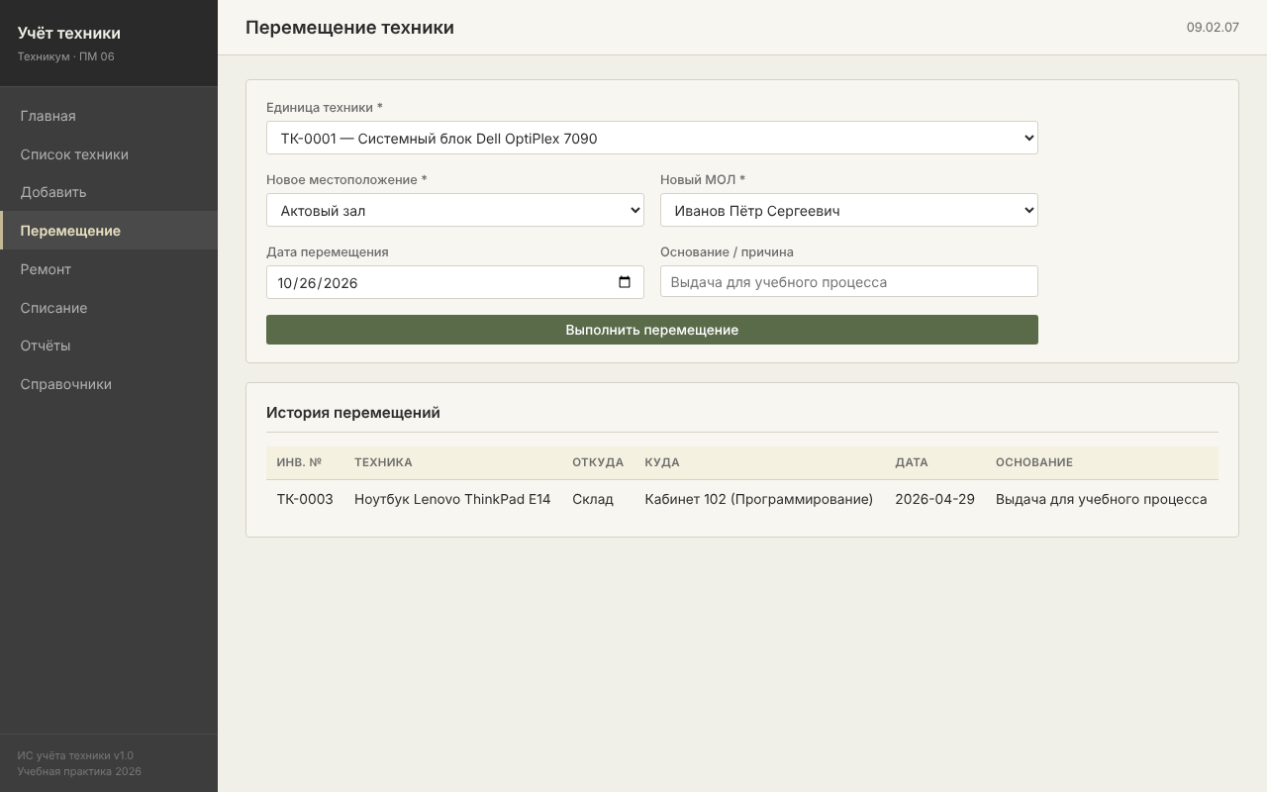
Перенос оборудования между кабинетами с выбором нового местоположения и ответственного лица.
Рисунок 5 — Учёт ремонтов
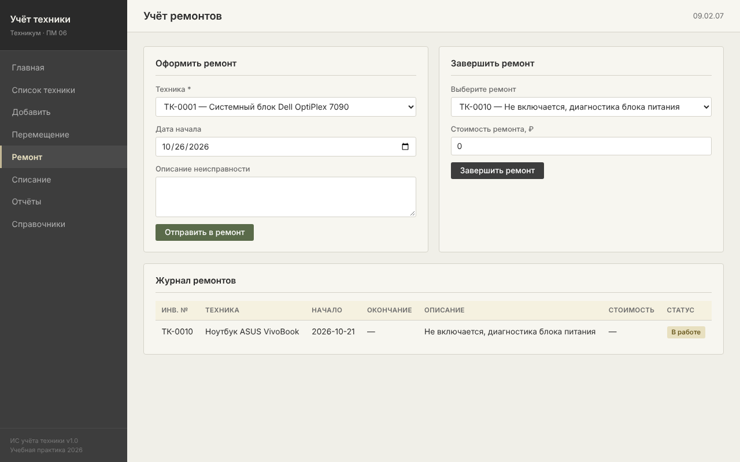
Фиксация отправки техники в ремонт и возврата; статус единицы меняется автоматически.
Рисунок 6 — Списание техники
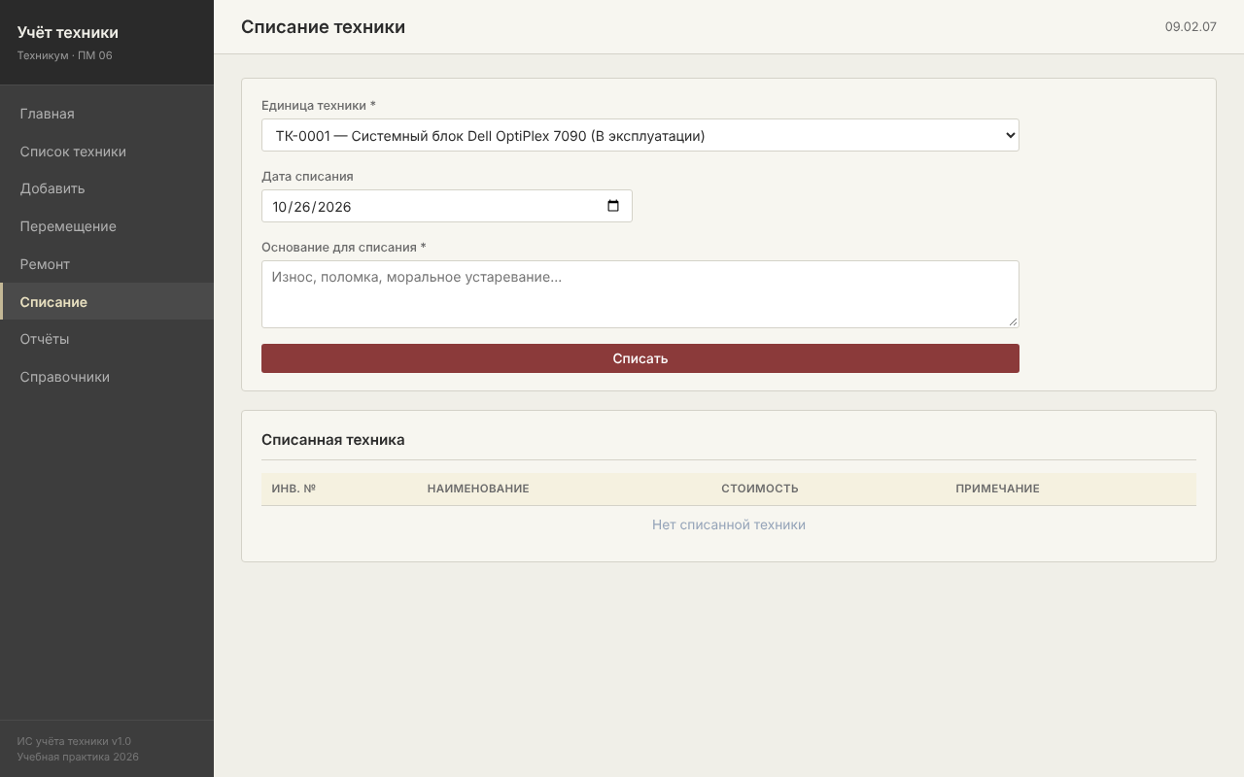
Оформление списания устаревшего или неисправного оборудования с указанием причины.
Рисунок 7 — Отчёты
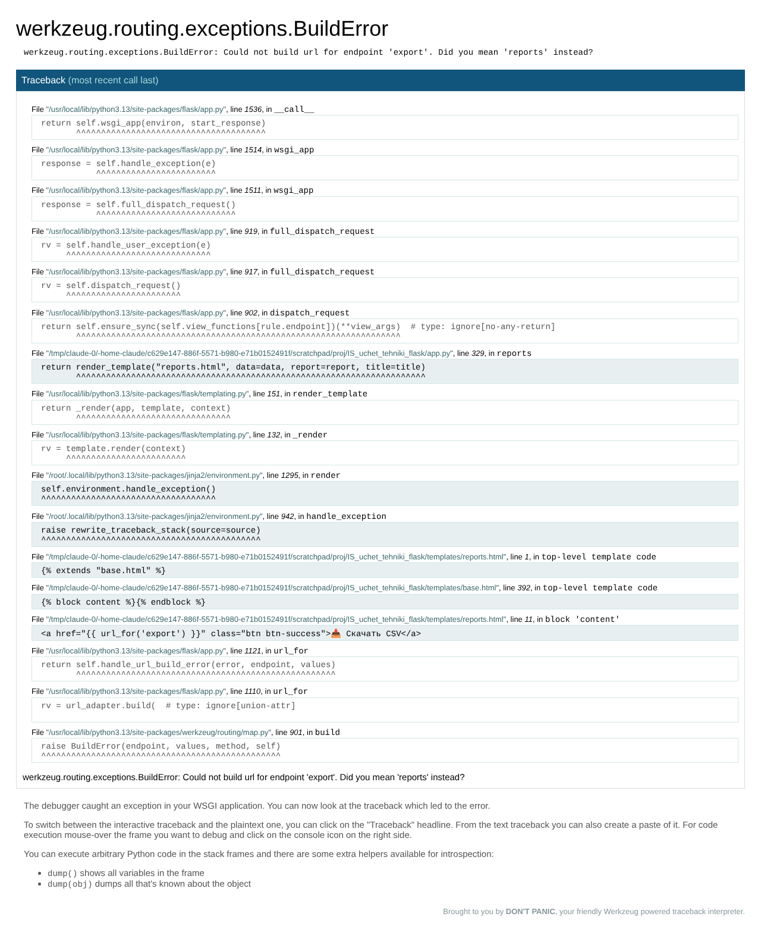
Сводные отчёты по МОЛ, кабинетам и стоимости с возможностью выгрузки в CSV.
Рисунок 8 — Справочники
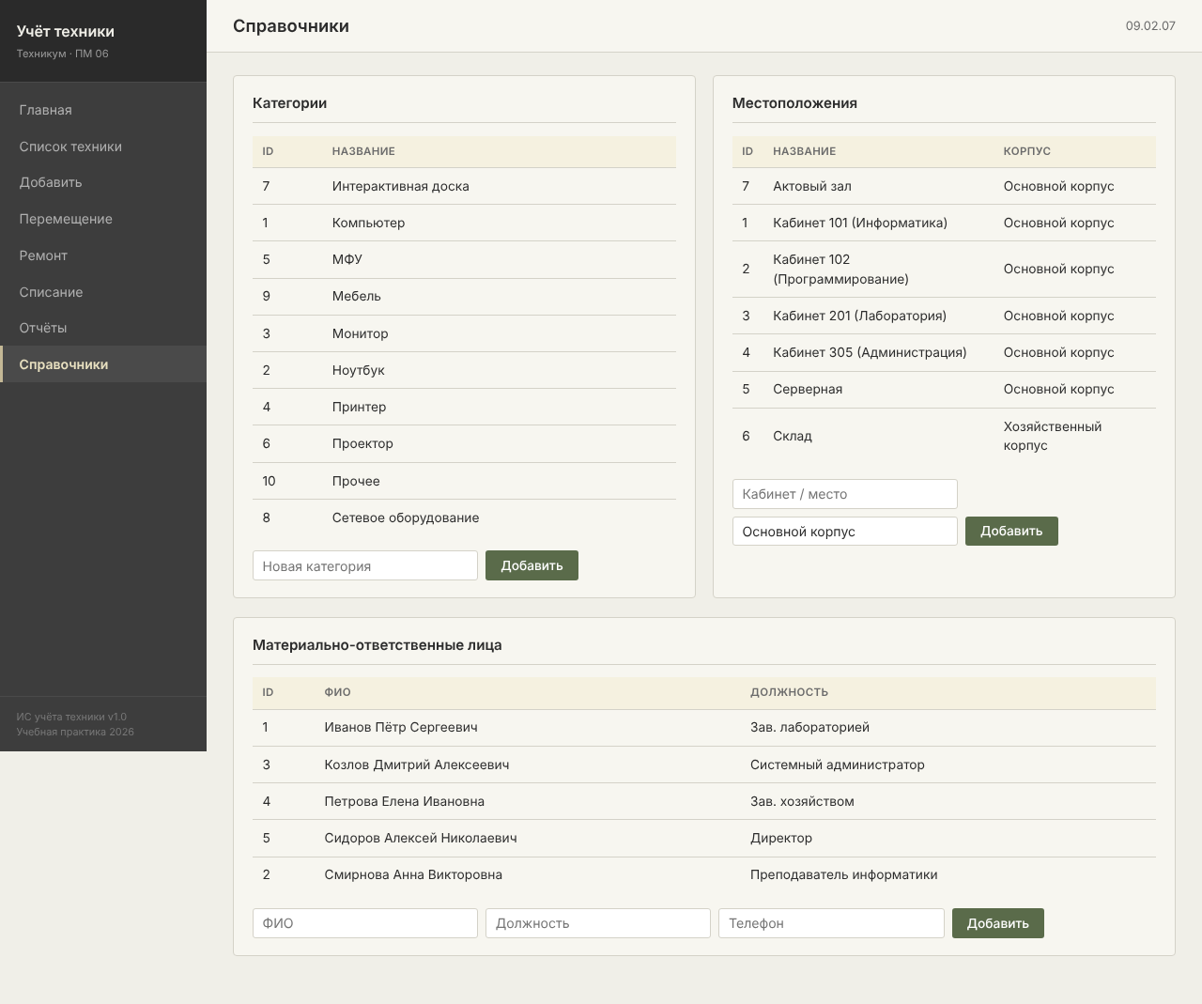
Управление справочниками: категории техники, кабинеты и материально-ответственные лица.

